Training Fiche

Titel | Projektmanagement für Telearbeitnehmer: Nutzung bewährter Praktiken aus dem DigComp Framework
Schlüsselwörter (meta tag) | DigComp, digitale Fähigkeiten, IKT-Kompetenz, Telearbeit, intelligentes Arbeiten, Ressourcen
Zur Verfügung gestellt von | IHF asbl
Sprache | ENG
Bereich | Digitale und Online-Kommunikation | X
 | Engagement des Teams und der Mitarbeiter von zu Hause aus
 | Vereinbarkeit von Berufs- und Privatleben
 | Selbst-Wohlbefinden
 | "Wie können Sie die Produktivität Ihres Teams von zu Hause aus steigern?"
 | Fernverwaltung von Projekten
 | Agiles Management nach Zielsetzungen
 | "Intelligente" Selbstwirksamkeit
 | Führung und Motivation in der Ära des intelligenten Arbeitens
 | Telearbeit: eine Auswahl digitaler Tools zur Verwaltung Ihres Unternehmens
Zielsetzungen / Lernergebnisse
Ziel dieses Schulungsmoduls ist es, die Leser mit dem offiziellen EU-Rahmen für die Aus- und Weiterbildung im Bereich der digitalen Kompetenzen vertraut zu machen. Smarte Arbeitnehmer können den DigComp nutzen, um Ausbildungsbereiche von größerem Interesse für ihre Weiterbildung im Bereich der digitalen Kompetenz und der Beherrschung von IT-Tools zu identifizieren.
Beschreibung
Im Jahr 2013 veröffentlichte die Europäische Kommission den Europäischen Rahmen für digitale Kompetenzen der Bürgerinnen und Bürger (auch bekannt als DigComp): ein Instrument, das als Lehr- und Ausbildungsmodell konzipiert wurde, um die digitalen Fähigkeiten der EU-Bürgerinnen und -Bürger und ihren Umgang mit IT-Systemen zu fördern und zu stärken.

In den Jahren nach seiner Veröffentlichung hat der Rahmen bei den Mitgliedstaaten einen unglaublichen Erfolg erzielt, und man hat sich auf ihn als ein sehr robustes Instrument für die Gestaltung von Inhalt und Struktur nationaler und länderübergreifender Ausbildungsprogramme mit Schwerpunkt auf vielen verschiedenen Einsatzbereichen (d. h. allgemeine und berufliche Bildung, Privatsektor und Beschäftigung) verlassen.

Inhalt in 3 Ebenen gegliedert
Einheit 1: Einführung in das DigComp-Framework
Abschnitt 1.1: Hintergrund, der DigComp 2.0
Abschnitt 1.2: DigComp 2.1
Abschnitt 1.3: Über die 21 Kompetenzen - eine visuelle Darstellung
Abschnitt 1.4: DigComp 2.1 - Ausbildungsbereiche und Kompetenzen

Referat 2: DigComp für Telearbeitende
Abschnitt 2.1: "Kommunikation und Zusammenarbeit"
Abschnitt 2.2.: Den DigComp zu Ihren Gunsten ausnutzen
Abschnitt 2.3: Interaktion durch digitale Technologien
Abschnitt 2.4: Gemeinsame Nutzung durch digitale Technologien
Abschnitt 2.5: Zusammenarbeit mit Hilfe digitaler Technologien
Abschnitt 2.6: Netiquette
Abschnitt 2.7: Verwaltung der digitalen Identität
Abschnitt 2.8: Wie können Sie den DigComp weiter nutzen?
Abschnitt 2.9: Bewährte Praktiken bei der Umsetzung von DigComp 2.1

Lektion 3: Weitere Tipps für Remote PM
Abschnitt 3.1: Allgemeine Fakten zum Fernmanagement von Projekten
Abschnitt 3.2: Nutzung der Vorteile bei gleichzeitiger Begrenzung der negativen Auswirkungen (1, 2)
Abschnitt 3.3: Liste bewährter Praktiken für die Fernverwaltung von Projekten

Inhalt in Aufzählungspunkten
- Im Jahr 2013 veröffentlichte die Europäische Kommission den Europäischen Rahmen für digitale Kompetenzen der Bürgerinnen und Bürger (auch bekannt als DigComp): ein Instrument, das als Lehr- und Ausbildungsmodell konzipiert wurde, um die digitalen Fähigkeiten der EU-Bürgerinnen und -Bürger zu stärken und ihre Kenntnisse im Umgang mit IT-Systemen zu verbessern. In den Jahren nach seiner Veröffentlichung hat der Rahmen einen unglaublichen Erfolg bei den Mitgliedstaaten erzielt, und man hat sich auf ihn als ein sehr robustes Instrument für die Gestaltung von Inhalt und Struktur nationaler und länderübergreifender Schulungsprogramme mit Schwerpunkt auf vielen verschiedenen Einsatzbereichen (z. B. allgemeine und berufliche Bildung, Privatsektor und Beschäftigung) verlassen.

- Seit Beginn des letzten Jahrzehnts haben sich die digitalen Technologien exponentiell entwickelt. In Anbetracht des neuen Kontextes hat die Europäische Kommission eine aktualisierte Überarbeitung des DigComp gefördert, die 2016 mit dem DigComp 2.0 veröffentlicht wurde: ein konzeptionelles Referenzmodell mit 21 Kompetenzen, die auf fünf strategische Ausbildungsbereiche aufgeteilt sind und als das "Wesentliche" der digitalen Kompetenz angesehen werden. Die Skala und der Umfang der DigComp 2.0 (und folgende Überarbeitungen) sind im Wesentlichen drei:
  - Unterstützung besser informierter politischer Interventionen im Bereich der digitalen Bürgerschaft
  - Unterstützung von besser informierten Lehrplänen auf formeller und informeller Ebene
  - Unterstützung besser informierter Bewertungsmodelle für die Beurteilung von Lernergebnissen

- Die Überarbeitung der DigComp von 2016 wurde bereits durch die Version 2.0 vorweggenommen. Allgemeiner ausgedrückt, gibt die DigComp 2.1 einem Forschungsbereich, der seit 2005 im Interesse der GFS liegt, weitere Kontinuität und konzentriert sich auf:
  - Lernen durch den Einsatz von IKT neu denken
  - Innovation der Lehrpläne, um der neuen Nachfrage nach digitalen Kompetenzen auf dem Arbeitsmarkt gerecht zu werden
  - Bessere Chancengleichheit für sozioökonomische Eingliederung und Beschäftigungsfähigkeit fördern

- In der Version 2.1 wird jede der 21 Kompetenzen auf der Grundlage eines 8-stufigen Bewertungsmodells weiter klassifiziert, das darauf abzielt, die Lernergebnisse und Schlüsselkompetenzen, die die Lernenden zur Stärkung und Förderung ihrer digitalen Kompetenz erwerben sollen, genauer zu bestimmen.

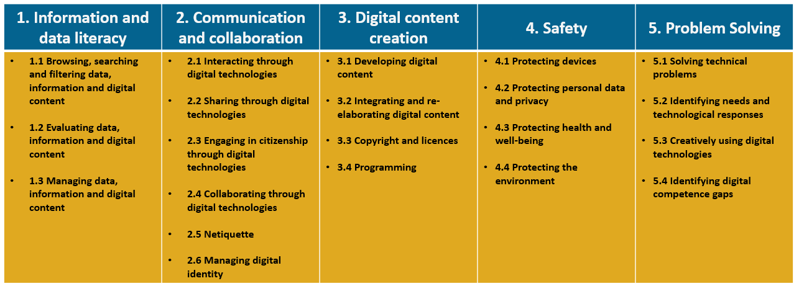

- Obwohl alle Säulen für Telearbeiter von großer Relevanz sind, gewinnt die Kommunikation und Zusammenarbeit für Organisationen/Teams, die in Großprojekte investieren, die sich auf mehrere externe Parteien auswirken und/oder diese einbeziehen, besondere Bedeutung. Die Telearbeit hindert die Projektleiter am schnellen Informationsaustausch mit Kollegen und Mitarbeitern im Allgemeinen, was ihre Effizienz (und Effektivität) bei der Durchführung ihrer Tätigkeiten beeinträchtigt. Darüber hinaus können Treffen und Abstimmungen mit Partnern/Kunden aus der Ferne zu Missverständnissen führen, da die Kommunikation nur auf den mündlichen Kanal beschränkt ist.

- In Anbetracht des Umfangs und der Tragweite herkömmlicher Projektmanagementaktivitäten sind die Interaktion, der Austausch und die Zusammenarbeit mit Hilfe digitaler Technologien (Kompetenz Nr. 2.1, 2.2 und 2.4) wesentliche technische Kompetenzen für Projektmanager in der Ferne.

- Andererseits werden Netiquette und die Verwaltung der digitalen Identität (Kompetenz Nr. 2.5 bzw. 2.6) zu grundlegenden weichen Kompetenzen, um die eigenen Werte, den eigenen Ruf und die eigene Zuverlässigkeit in den Augen eines Außenstehenden zu bestätigen - so wie man es normalerweise im persönlichen Gespräch zu tun versuchen würde.

- Bis heute ist DigComp 2.1 einer der umfassendsten (wenn nicht DER umfassendste) Rahmen für die Beurteilung und Bewertung der IT-Bereitschaft und Reaktionsfähigkeit von Bürgern, öffentlichen Verwaltungen und privaten Organisationen. Als Erstes sollten Sie versuchen, selbst oder mit Ihrem Projektteam eine Selbsteinschätzung vorzunehmen, wie hoch Ihr derzeitiger Kenntnisstand in Bezug auf die Kompetenzen für Zusammenarbeit und Kooperation bei Fernarbeit und Fernprojektmanagement ist.

- Die möglichen Anwendungen der DigComp 2.1 sind sehr breit und vielfältig. Tatsächlich hat die Europäische Kommission 2018 und 2020 zwei offizielle Folgemaßnahmen veröffentlicht, die darauf abzielen, EU- und länderübergreifende Best Practices bei der Umsetzung der DigComp im Bildungsbereich (DigComp Into Action) und in privaten Unternehmen (DigComp At Work) zu präsentieren. Von den beiden wird Sie die zweite besonders interessieren, da sie zahlreiche Herausforderungen angeht, die typischerweise von privaten Organisationen am Rande ihrer digitalen Transformation angegangen werden.

- Es besteht kein Zweifel, dass die Fernverwaltung von Projekten sowohl Vor- als auch Nachteile hat:

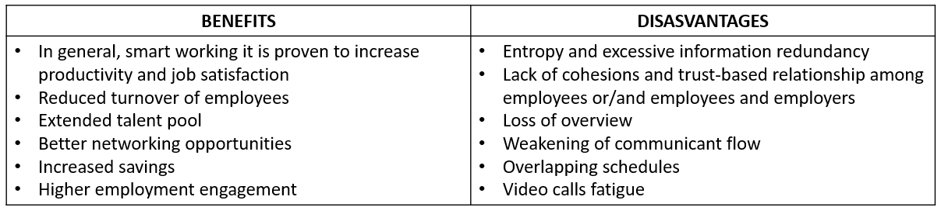

- Es gibt mehrere Möglichkeiten, wie Projektmanager die Vorteile und die Zufriedenheit der Mitarbeiter vor den negativen Folgen der Fernarbeit schützen können. Im Allgemeinen hat man festgestellt, dass smartes Arbeiten positive Auswirkungen hat, solange:
  - Die Organisation ist erfolgreich bei der Förderung und Aufrechterhaltung einer vertrauensbasierten Kultur
  - Arbeitgeber vermeiden Mikromanagement-Einstellungen
  - Arbeitnehmer finden bessere Möglichkeiten zur Vereinbarkeit von Beruf und Familie

- Wenn nur eine der oben genannten Bedingungen nicht erfüllt ist, kommt es in der Organisation zu mehr Stress und Unproduktivität.

- Liste der bewährten Praktiken für das Fernmanagement von Projekten:
  - Beginnen Sie mit der Einrichtung geeigneter Tools für die Fernverwaltung von Projekten, die intuitiv, benutzerfreundlich und leicht zugänglich sind.
  - Ziehen Sie sich zurück und lassen Sie Ihr Team seine Zeit selbst einteilen. Solange sie es schaffen, die internen Fristen einzuhalten, wird es Ihnen gut gehen
  - Seien Sie bei der Zuweisung einer Aufgabe so präzise wie möglich. Der Großteil der Kommunikation wird per E-Mail/Text erfolgen, was naturgemäß mehr Raum für Fehlinterpretationen lässt...
  - Gleiches gilt für Rückmeldungen und Überarbeitungsrichtlinien
  - Kennen Sie Ihre Mitarbeiter und verteilen Sie die Rollen und Verantwortlichkeiten neu
  - Einrichtung spezifischer Kommunikationskanäle, die jedoch nicht mit Inputs überladen werden dürfen
  - Stellen Sie sicher, dass die Kommunikation transparent und effizient ist. Legen Sie einen gemeinsam vereinbarten Kalender für "Briefing"-Gespräche fest
  - Fördern Sie eine Kultur der Zusammenarbeit. Erwägen Sie die Einrichtung neuer Dateispeichersysteme, auf die jeder leicht zugreifen kann
  - Überwachen Sie die Erreichung der wichtigsten Meilensteine und informieren Sie Ihr Team im Voraus über empfohlene Anpassungen.
  - Überprüfen Sie Ihre Zeit, nicht nur, um über den Status ihrer Arbeit zu suchen ...
  - Abfangen potenzieller Konflikte, die zwischen zwei (oder mehr) Ihrer Mitarbeiter entstehen könnten
  - Nutzen Sie die interne Vielfalt Ihres Teams, lassen Sie Raum für Eigeninitiative und entwickeln Sie gemeinsam mit Ihren Mitarbeitern Brainstorming zu nie dagewesenen Alternativen für gemeinsame Probleme.
5 Glossareinträge
- DigComp: der offizielle Rahmen der EU-Kommission für die Befähigung der EU-Bürger zu digitalen Fähigkeiten und IT-Kenntnissen
- DigComp in Aktion: ein Kompendium von Fallstudien, die von der EU-Kommission als "Best Practices" für die Umsetzung der DigComp 2.1 in der allgemeinen und beruflichen Bildung ausgewählt wurden
- DigComp at Work: ein Kompendium von Fallstudien, die von der EU-Kommission als "best practices" in der Umsetzung von DigComp 2.1 in der Berufs- und Arbeitswelt ausgewählt wurden
- Das Kompetenzmodell der DigComp: Der 8-stufige Kompetenzrahmen ist das (Selbst-)Beurteilungsmodell, auf das sich die Benutzer der DigComp verlassen können, um ihre Fortschritte in jeder der DigComp-Kompetenzen zu messen
- Projektmanagement aus der Ferne: Nutzung von IKT-Lösungen zur Verwaltung von Menschen, Aufgaben und Prozessen aus der Ferne
Bibliographie und weitere Referenzen
K.A.
5 Multiple-Choice-Fragen zur Selbsteinschätzung
1) Welcher der folgenden Punkte gehört nicht zu den Ausbildungssäulen der DigComp?
- Erstellung digitaler Inhalte
- Sicherheit
- Digitales Unternehmertum

2) Welche der folgenden Aussagen zum Thema "Kommunikation und Zusammenarbeit" ist falsch?
- Die Netiquette gilt sowohl für berufliche als auch für soziale Interaktionen
- Die Verwaltung der digitalen Identität kann Teil einer persönlichen Branding-Strategie für Fachleute sein
- Sie erfordert zunächst Grundlagen der Programmierung und der Cybersicherheit

3) Der DigComp ist für den Einsatz im beruflichen Umfeld vorgesehen:
- Nur Großunternehmen
- Nur kleine und kleinste Organisationen, einschließlich Unternehmen des dritten Sektors
- Es gibt keine Beschränkungen für seine Anwendungen

4) Zu den Vorteilen der Fernverwaltung von Projekten gehören:
- Erweiterter Talentpool
- Besserer Zusammenhalt zwischen Führungskräften und Mitarbeitern
- Stabilerer Kommunikationsfluss

5) Als bewährte Praxis für die Fernverwaltung von Projekten sollten wir Folgendes in Betracht ziehen:
- Mikromanagement der Mitarbeiter, um einen mangelnden/verzögerten Informationsaustausch zu vermeiden
- Nutzung der Vielfalt des Teams in Bezug auf Kompetenzen, Fachwissen und Hintergrund
- Genaue Überwachung der KPIs, insbesondere der Zeit, die die Mitarbeiter für Tätigkeiten aufwenden

Verwandtes Material | K.A.
Verwandte PPT | SWIFT IO3_IHF
Referenz-Link | DigComp 2.1: https://publications.jrc.ec.europa.eu/repository/handle/JRC106281  DigComp in Aktion: https://publications.jrc.ec.europa.eu/repository/handle/JRC110624  DigComp bei der Arbeit: https://publications.jrc.ec.europa.eu/repository/handle/JRC120376
Video im YouTube-Format (falls vorhanden) | K.A.

